Bramki, dnia 05.07.2024 r.

ZAPROSZENIE DO SKŁADANIA OFERT DA.26.7.2024

- ZAMAWIAJĄCY
Powiat Warszawski Zachodni
ul. Poznańska 129/133
05-850 Ożarów Mazowiecki
NIP 527-218-53-41
Dom Pomocy Społecznej im. Księdza Kardynała Józefa Glempa
Bramki ul. Północna 18, 05-870 Błonie
NIP 529-10-16-674
Tel. (022) 725-61-27

II. PODSTAWA PRAWNA
Postępowanie prowadzone jest na podstawie przepisów ustawy z dnia 23 kwietnia 1964 r. - Kodeks cywilny (Dz.U. z 2020 r. poz. 1740 ze zm.), w związku z nieobjęciem udzielenia zamówienia przepisami ustawy z dnia 11 września 2019 r. - Prawo zamówień publicznych (tj. Dz.U. z 2021 r. poz. 1129 ze zm.), gdyż wartość zamówienia jest niższa od kwoty 130 000 złotych netto.

III. PRZEDMIOT ZAMÓWIENIA:
Wymiana 24 kpl. drzwi z jednoczesnym poszerzeniem otworów w Zespole III.
W celu należytego wykonania prac budowlanych wszystkie roboty muszą być wykonywane
z należytą starannością i zachowaniem zasad dobrej praktyki technicznej. Z uwagi na prace na istniejącym i użytkowanym obiekcie roboty należy prowadzi bardzo ostrożnie i z uwagą obserwując sąsiadujące z obszarem robót elementy budowalne, w przypadku stwierdzenia nieprzewidzianych pięknieć, osiadań czy innych niepożądanych skutków robót budowalnych prace należy bezwzględnie przerwać a obszar prac zabezpieczyć przed dalszym postępem uszkodzeń do czasu weryfikacji problemu przez uprawnionego projektanta / kierownika robót.

Nadproże w ścianie konstrukcyjnej.
Kolejność prac budowalnych:
- Zdemontować istniejące drzwi wraz z ościeżnicą.
- Zweryfikować czy wysokość istniejącego otworu odpowiada wymaganiom nowej stolarki przewidzianej do zamontowania. Jeśli nie to krok następny (3) podzielić na dwie fazy,
w pierwszej wyprzeć 50% szerokości a pozostałą część podkuć (podciąć) do żądanej wysokości, wyprzeć podwyższoną część i podwyższenia otworu dokonać na pozostałej części.
- W sposób stabilny i bezpieczny wyprzeć istniejące nadproże belką drewnianą o grubości co najmniej 5cm. Belkę należy podeprzeć co najmniej w trzech miejscach – przy glifach
i w środku rozpiętości.

- Wykuć w istniejącym nadprożu bruzdę na głębokość 120mm i wysokość około 250mm. Bruzdę należy wykonać na szerokość docelowego otworu poszerzając ją o co najmniej 12-13cm na każdą stronę. Na przedłużeniach poza istniejący otwór wykonać pogłębienia poniżej góry planowanego otworu na głębokość 2-3cm. Ułożyć poduszkę z betonu co najmniej C20/25 (B25) i osadzić nadproże opierając je stabilnie na wykonanych wcześniej belkach, długość oparcia to co najmniej 10cm. Przestrzeń i ponad belką wypełnić betonem co najmniej C20/25 (B25), prace należy wykonać staranie tak aby całą przestrzeń wypełnić należycie zagęszczonym betonem.
Zaleca się stosowanie gotowych mieszanek betonowych.

- Wykonać przerwę technologiczną minimum 48H aż beton częściowo zwiąże.
- Po wstępnym związaniu betonu powtórzyć krok 4 wykuwając pozostałą część nadproża
i osadzając pozostałe belki L19. Po osadzeniu pierwszej przestrzeń za nią i ponad nią wypełnić betonem analogicznie do kroku 4, następnie w podobny sposób osadzić drugą belkę.
- Rozszalowania i powiększenia otworu można dokonać po co najmniej 14dniach.
- Wykonane nadproże należy wykończyć analogicznie do sąsiadujących powierzchni – np. tynkowanie i malowanie. Ościeżnicę należy osadzić przed lub po otynkowaniu glifów, zależnie od jej typu i sposobu osadzenia.
- W przypadku jeśli w tracie prac rozbiórkowych okaże się że cegły powyżej nadproża są zbyt słabo związane i istnieje ryzyko ich odspojenia należy je wzmocnić kątownikami stalowymi. Dwa kątowniki stalowe np. L50x50x4 osadzić w spoinie ponad rozkuwanym fragmentem muru wysuwając poza krawędź planowanego otworu o co najmniej 25cm. Kątowniki zamocować do muru na ich końcach kotwą mechaniczną co najmniej M10. Kątowniki zdemontować po rozszalowaniu nadproża.

Nadproże w ścianie działowej.
Wszystkie prace wykonać analogicznie jak dla nadproża w ścianie konstrukcyjnej dostosowując wymiary do potrzeb konkretnego otworu.
W ścianie działowej należy osadzić tylko jedno nadproże L-19.
- Stolarka drzwiowa firmy Porta
- Ościeżnice stałe – stalowe w kolorze srebrnym.
- Skrzydła drzwiowe Porta Enduro Model Pełne w okleinie HPL I CPL 0,7 kolor Dąb Naturalny, Klamka ze stali nierdzewnej Edel/Klasa 3 + wkładka do zamka z 2 stron kluczyk.

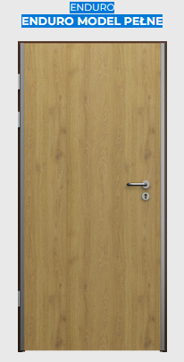

- Dodatkowo skrzydła drzwiowe mają zostać zabezpieczone po obu stronach okuciem dolnym ze stali nierdzewnej - bez okucia podklamkowego (zdjęcie poglądowe dodatkowo z okuciem podklamkowym).
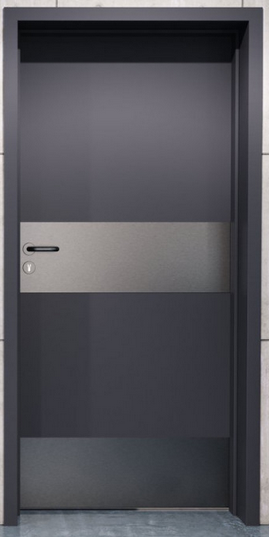

- W skrzydłach łazienkowych okucia dolne z wentylacją - bez okucia podklamkowego (zdjęcie poglądowe dodatkowo z okuciem podklamkowym).
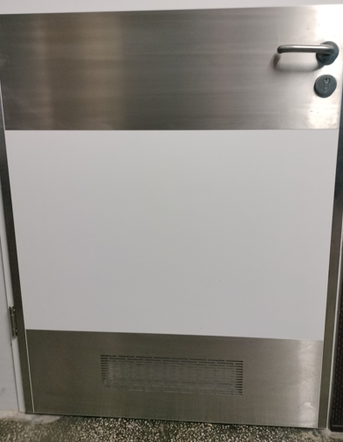

- Pozostałe wytyczne
Ściany mają zostać wyrównane po obu stronach i dwukrotnie pomalowane farbą w dotychczasowych kolorach.
Uszkodzenia okładzin podłogowych oraz powstałe ubytki mają zostać naprawione ewentualnie wymienione w części prowadzonych prac.
Podczas wykonywanych prac Zamawiający wymaga zabezpieczenia okładzin podłogowych (najlepiej tekturą falistą) na ciągach prowadzonych prac (łącznie z widną lub klatką schodową). Zabezpieczenia pomieszczeń przed rozprzestrzenianiem się kurzu, głównie w czasie prowadzenia prac rozbiórkowych – zabezpieczenie na korytarzu ma być wykonane w sposób umożliwiający poruszanie się po nim przez personel oraz mieszańców Domu.
Prace związane z poszerzeniem otworów drzwiowych będą odbywały się etapami, jednocześnie prace mogą trwać w 2-4 pokojach.
Zamawiający wymaga przed złożeniem oferty wizji lokalnej obiektu, w którym będą prowadzone prace remontowo budowlane.
Prace będą prowadzone przy czynnym obiekcie!!!

IV. TERMIN WYKONANIA ZAMÓWIENIA:

Termin realizacji: Od października 2024 roku do 15.12.2024 roku.

1.Wykonawca winien przygotować ofertę na formularzu załączonym do niniejszego zaproszenia do składania ofert – załącznik nr 1.
Do oferty Wykonawca winien załączyć:
- aktualny wydruk z właściwego rejestru lub z centralnej ewidencji i informacji
o działalności gospodarczej, lub podanie przez Wykonawcę adresu internetowego pod którym Zamawiający sprawdzi powyższe dane, lub kopia potwierdzona za zgodność z oryginałem przez Wykonawcę z którego wynika umocowanie do podpisania oferty lub pełnomocnictwo (w oryginale lub notarialnie poświadczona kopia)
Oferta powinna być:
- opatrzona pieczątką firmową;
- posiadać datę sporządzenia;
- zawierać adres lub siedzibę oferenta, numer telefonu, NIP;
- podpisana czytelnie przez uprawnionego Wykonawcę;
- w przypadku osoby fizycznej i prowadzącej działalność gospodarczą w formularzu winna być wpisana tylko kwota brutto liczbowo i słownie;

VI. MIEJSCE, TERMIN I SPOSÓB SKŁADANIA OFERT
- Oferty mogą być składane osobiście lub przesyłką pocztową lub kurierską na adres: Dom Pomocy Społecznej w Bramkach ul. Północna 18, 05-870 Błonie lub mailem na adres: krzysztof.latosinski@dpsbramki.org lub info@dpsbramki.org
- Ofertę można również złożyć w siedzibie Zamawiającego w pok. nr 17 (sekretariat).
- Oferta musi zostać opisana: Wymiana kpl. drzwi z jednoczesnym poszerzeniem otworów w Zespole III.
- Oferty muszą zostać złożone w terminie do dnia 26.07.2024r.
- Otwarcie ofert nastąpi w siedzibie Zamawiającego 31.07.2024r.

- Wykonawca składający ofertę osobiście otrzyma pokwitowanie złożenia oferty, a oferta zostanie w jego obecności odpowiednio opisana przez pracownika przyjmującego ofertę.
- Na ofertach przesyłanych przesyłką pocztową lub kurierem zostanie wpisana data
i godzina jej otrzymania.
- Wykonawca może przed upływem terminu składania ofert zmienić lub wycofać swoją ofertę.
- W toku badania i oceny ofert Zamawiający może żądać od Wykonawców wyjaśnień dotyczących treści złożonych ofert.
- Oferta Wykonawcy podlega odrzuceniu, jeżeli jej treść nie spełnia warunków wymaganych w rozeznaniu do składania ofert.
- Zamawiający dopuszcza możliwość poprawienia oczywistych omyłek rachunkowych
i pisarskich.

VII. PRZETWARZANIE DANYCH OSOBOWYCH
Zamawiający informuje, że będzie przetwarzał dane osobowe uzyskane w trakcie postępowania, a w szczególności: dane osobowe ujawnione w ofertach, dokumentach i oświadczeniach dołączonych do oferty.
Przetwarzanie danych osobowych przez Zamawiającego jest niezbędne dla celów wynikających z prawnie uzasadnionych interesów realizowanych przez Zamawiającego i wypełnienia obowiązku prawnego ciążącego na administratorze. W związku z tym, wykonawca, przystępując do postępowania, jest obowiązany do wykonania działań wynikających z rozporządzenia Parlamentu Europejskiego i Rady (UE) 2016/679 z dnia 27 kwietnia 2016 r. w sprawie ochrony osób fizycznych w związku z przetwarzaniem danych osobowych i w sprawie swobodnego przepływu takich danych oraz uchylenia dyrektywy 95/46/WE (ogólne rozporządzenie o ochronie danych) (Dz. Urz. UE L Nr 119 z 4.5.2016 r., s. 1, zwane dalej: RODO) wobec każdej osoby, której dane osobowe będą podane w ofercie, oświadczeniach i dokumentach złożonych w postępowaniu. Na tę okoliczność Wykonawca złoży stosowne oświadczenie, zawarte w ofercie.
VIII. POZOSTAŁE INFORMACJE.
- Zamawiający dokona wyboru oferty na podstawie kryterium ceny.
- Wykonawca, którzy złoży ofertę, będzie nią związany przez 20 dni od dnia następującego po dniu upływu terminu składania ofert.
- Zamawiający zastrzega sobie prawo przeprowadzenia negocjacji cenowych z wybranymi Wykonawcami lub wezwania Wykonawców do ponownego złożenia ofert korzystniejszych dla Zamawiającego.
- Zamawiający może udzielić odpowiedzi na pytania dotyczące treści Zapytania ofertowego, jeżeli treść ta w ocenie zamawiającego będzie budziła wątpliwości.
- Zamawiający poprawi omyłki w Formularzu oferty, jeżeli nie będą miały istotnego wpływu na treść oferty.
- Zamawiający ma prawo do unieważnienia postępowania bez podawania przyczyny na każdym etapie postępowania.
- Termin zawarcia umowy z wykonawcą, który złoży ofertę najkorzystniejszą, zostanie przez zamawiającego podany odrębnie.
- Zamawiający pozostawi bez rozpoznania ofertę złożoną przez wykonawcę, który nie daje rękojmi należytego wykonania zamówienia.
- Zamawiający informuje o wyłączeniu stosowania ustrukturyzowanych faktur elektronicznych, zgodnie z art. 4 ust. 3 ustawy z dnia 9 listopada 2018 r. o elektronicznym fakturowaniu w zamówieniach publicznych, koncesjach na roboty budowlane lub usługi oraz partnerstwie publiczno-prywatnym.
- Zamawiający nie dopuszcza podwykonawstwa.

IX. MIEJSCE I TERMIN ROZSTRZYGNIĘCIA OFERT.
Rozstrzygnięcie nastąpi do dnia 31.07.2024r. w DPS Bramki

X. KRYTERIA OCENY OFERT
1. Zamawiający dokona oceny ważnych ofert na podstawie następujących kryteriów (oprócz ceny można również inne kryteria wyboru zamieścić w zaproszeniu):

    - cena – 100%
- Cena:
najniższa cena otrzyma 100 pkt. pozostałe proporcjonalnie mniej
w/g następującego przelicznika:
ilość pkt. = najniższa cena/cena badana x 100pkt.

W przypadku gdy cena najkorzystniejszej oferty przewyższa kwotę, jaka może być przeznaczona na realizację zamówienia, Zamawiający może po wybraniu oferty najkorzystniejszej prowadzić negocjacje dot. ceny z wybranym Wykonawcą.

XI. WARUNKI FINANSOWE
Załącznik nr 2

XII. INFORMACJE DOTYCZĄCE WYBORU NAJKORZYSTNIEJSZEJ OFERTY
O wyborze najkorzystniejszej oferty Zamawiający zawiadomi Wykonawców faksem lub drogą elektroniczną.

XIII. ISTOTNE POSTANOWIENIA DOTYCZĄCE UMOWY;
Projekt umowy(załącznik nr 2).

XIV. DODATKOWE INFORMACJE
Dodatkowych informacji udziela: Pan Krzysztof Latosiński (022) 725-61-27 wew. 136

XV. ZAŁĄCZNIKI
załącznik nr 1 - Formularz ofertowy
załącznik nr 2 - Projekt umowy

Z poważaniem

